TÀI LIỆU BÀI TẬP LMS – PHÂN TÍCH THIẾT KẾ
TUẦN 7
Câu 1: Nhược điểm chính của kiến trúc hai tầng là gì?
- Khó bảo trì và mở rộng(1) | - Cả (1) và (2) đều đúng.
- Khó bảo mật. | - Hiệu suất thấp (2)

Câu 2: Kiến trúc ba tầng (three-layer) giải quyết vấn đề nào của kiến trúc hai tầng?
- Khó bảo mật. | - Hiệu suất thấp.
- Sự phụ thuộc chặt chẽ giữa giao diện và dữ liệu. | - Khó tích hợp với các hệ thống khác.

Câu 3: Mục tiêu chính của việc xác định các lớp ở tầng nghiệp vụ (Business Layer) trong kiến trúc 3 tầng là gì?
- Xác định các chức năng cốt lõi của hệ thống và cách chúng tương tác. | - Xác định cách thức truy cập dữ liệu.
- Thiết kế giao diện người dùng. | - Quản lý việc lưu trữ dữ liệu.

Câu 4: Sơ đồ sau biểu diễn Use Case nào trong hệ thống ATM?
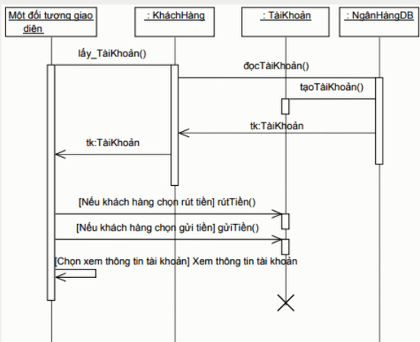
- Sơ đồ tuần tự biểu diễn use case rút tiền | - Sơ đồ tuần tự biểu diễn use case giao dịch.
- Sơ đồ tuần tự biểu diễn use case xem thông tin tài khoản | - Sơ đồ tuần tự biểu diễn use case gửi tiền

Câu 5: Phương thức đọcKháchHàng() được mô tả như sau:
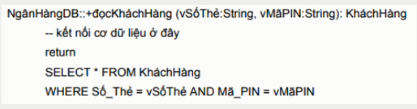
Hãy cho biết đoạn code có ý nghĩa gì?
- Cập nhật thông tin khách hàng trong bảng KháchHàng. | - Xóa thông tin khách hàng khỏi bảng KháchHàng.
- Truy xuất thông tin khách hàng từ bảng dữ liệu KháchHàng dựa trên số thẻ và mã PIN. | - Thêm một khách hàng mới vào bảng KháchHàng.
Câu 6: Trong hệ thống ATM phương thức đọcTàiKhoản sẽ thuộc về lớp nào?
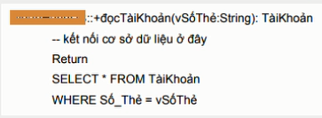
- NgânHàngDB | - TàiKhoản
- KháchHàng | - GiaoDịch
Câu 7: Theo kiến trúc 3 tầng đây là sơ đồ lớp ở tầng nào?
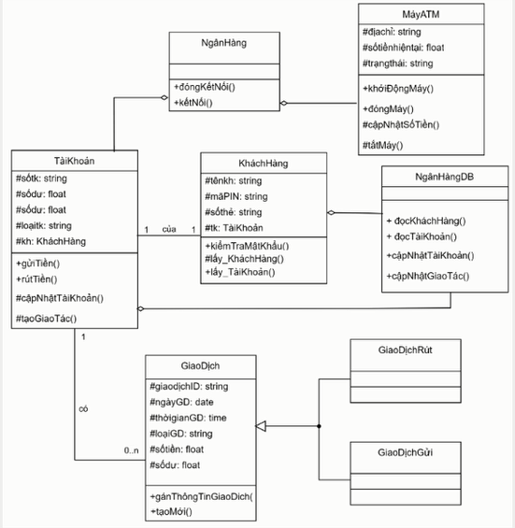

- Tầng nghiệp vụ | - Gồm cả 3 tầng.
- Chỉ là tầng giao diện. | - Tầng truy cập dữ liệu và nghiệp vụ .
Câu 8: Khi xác định các lớp truy cập dữ liệu cho hệ thống ATM. Vì sao lại hợp nhất các lớp KháchHàngDB, TàiKhoảnDB, và GiaoDịchDB thành một lớp duy nhất là NgânHàngDB?
KháchHàngDB::+đọcKháchHàng()
KháchHàngDB::+đọcTàiKhoản()
TàiKhoảnDB::+cậpNhậtTàiKhoản()
GiaoDịchDB::+cậpNhậtGiaoDịch()
- Vì các lớp này chỉ có một phương thức nên gộp lại để giảm số lượng lớp. | - Vì đây là yêu cầu của hệ thống ATM.
- Để tăng cường bảo mật dữ liệu bằng cách tập trung tất cả các truy vấn cơ sở dữ liệu vào một lớp. | - Không có đáp án đúng
Câu 9: Sơ đồ biểu diễn sự liên kết các lớp ở tầng giao diện với các lớp ở tầng nghiệp vụ. Mối liên kết có ý nghĩa gì?
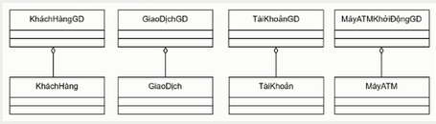
- Tầng giao diện và tầng nghiệp vụ không liên quan đến nhau | - Tầng nghiệp vụ sẽ sử dụng đối tượng ở tầng giao diện
- Tầng giao diện sẽ sử dụng đối tượng ở tầng nghiệp vụ | - Tầng nghiệp vụ sẽ chứa đựng tầng giao diện.

Câu 10: Người dùng truy cập giao diện login, nhập thông tin tài khoản (thường là tên đăng nhập và mật khẩu). Hệ thống xác thực bằng cách so sánh mật khẩu đã băm với dữ liệu tài khoản lưu trữ. Login thành công, hệ thống tạo phiên làm việc và chuyển hướng người dùng. Login thất bại, hiển thị thông báo lỗi đăng nhập không thành công.
Hãy xác định tên lớp ở tầng giao diện?
- QLDangNhap( quản lý đăng nhập) | - DangNhapGD (giao diện đăng nhập)
- DVXacThuc (dịch vụ xác thực) | - MatKhauGD(giao diện mật khẩu)
Câu 11: Nhìn vào sơ đồ hãy xác định thứ tự tên đối tượng còn thiếu trong hình?
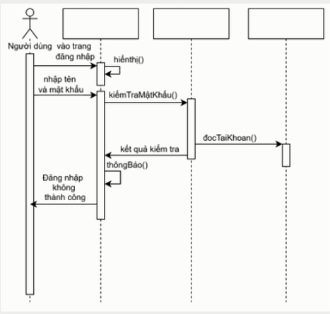
- TaiKhoan, DangNhapGD, TaiKhoanDB | - TaiKhoanDB, DangNhapGD, TaiKhoan
- DangNhapGD, TaiKhoanDB, TaiKhoan | - DangNhapGD, TaiKhoan, TaiKhoanDB

Câu 12: Trong hệ thống đăng nhập chúng ta xác định được 3 lớp theo kiến trúc 3 tầng:
loginForm: lớp giao diện đăng nhập
account: lớp tài khoản ở tầng nghiệp vụ
accountDB: lớp ở tầng truy cập dữ liệu
Hãy xác định mối liên kết giữa 3 lớp này?

- 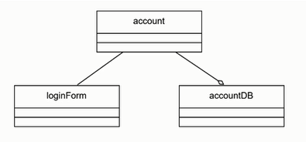 | - 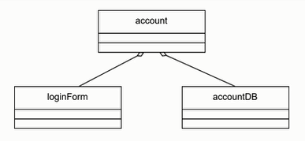
- 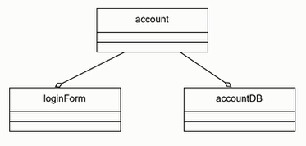 | - 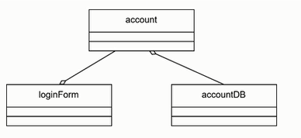

Câu 13: Cho sơ đồ như hình vẽ, hãy thiết kế thuộc tính tham chiếu cho đúng?
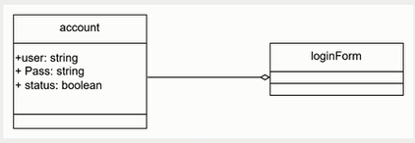
- Thuộc tính tham chiếu trong lớp account  -lg: account | - Thuộc tính tham chiếu trong lớp account  -lg: loginForm
- Thuộc tính tham chiếu trong lớp loginForm  -tk: account | - Thuộc tính tham chiếu trong lớp account  -tk: loginForm

Câu 14: Cho sơ đồ trình tự sau:
Phương thức kiểmTraMậtKhẩu() – (1)và đocTaiKhoan() – (2) thuộc vào lớp nào?
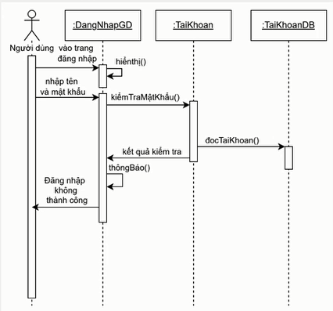
- (1) và (2) – TaiKhoan | - (1) – TaiKhoan, (2) – TaiKhoanDB
- (1) – DangNhapGD, (2) – TaiKhoan | - (1) và (2) – TaiKhoanDB

Câu 15: Sơ đồ sau mô tả điều gì?
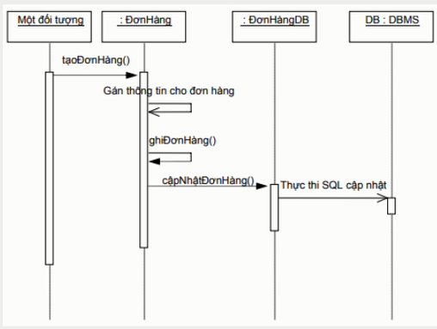
- Sơ đồ hoạt động mô tả tạo mới đơn hàng | - Sơ đồ trình tự mô tả tạo mới đơn hàng
- Sơ đồ trình tự mô tả cập nhật đơn hàng | - Sơ đồ hoạt động mô tả cập nhật đơn hàng

Câu 16: Kiến trúc hai tầng (two-layer) trong phát triển hệ thống phần mềm thường bao gồm những thành phần nào?
- Tầng giao diện và tầng dữ liệu. | - Tầng nghiệp vụ và tầng dữ liệu.
- Tầng giao diện và tầng nghiệp vụ. | - Tầng trình bày, tầng logic và tầng dữ liệu.
Câu 17: Trong kiến trúc ba tầng, tầng nào chịu trách nhiệm chính về việc giao tiếp trực tiếp với cơ sở dữ liệu?
- Tầng giao diện người dùng (user interface layer). | - Tầng nghiệp vụ (business layer).
- Tất cả các tầng đều có thể truy cập cơ sở dữ liệu. | - Tầng truy cập dữ liệu (data layer).

Câu 18: Trong sơ đồ trình tự mô tả quá trình kiểm tra mật khẩu ATM, hoạt động nào được thực hiện ngay sau khi lớp Khách Hàng nhận được số thẻ và mã PIN từ Máy ATM?
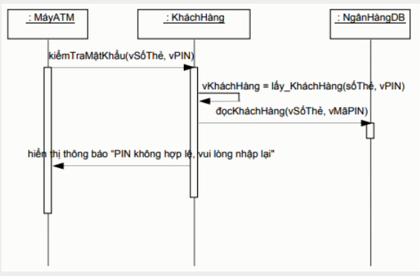
- Máy ATM hiển thị thông báo xác thực thành công. | - Lớp Khách Hàng so sánh mã PIN với mã PIN được lưu trữ trong bộ nhớ của chính nó (không liên lạc với cơ sở dữ liệu)
- Lớp NgânHàngDB gửi trực tiếp thông tin khách hàng về Máy ATM. | - Lớp Khách Hàng gọi hàm đọc KháchHàng từ lớp NgânHàngDB.
Câu 19: Đoạn mã mô tả hàm lấy_KháchHàng. Hàm này thực hiện chức năng gì?
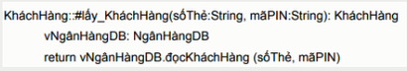
- Tạo một đối tượng KháchHàng mới và trả về nó. | - Kiểm tra tính hợp lệ của số thẻ và mã PIN, sau đó trả về một đối tượng KháchHàng.
- Cập nhật thông tin của một đối tượng KháchHàng hiện có trong cơ sở dữ liệu. | - Truy vấn thông tin KháchHàng từ cơ sở dữ liệu dựa trên số thẻ và mã PIN, sau đó trả về đối tượng KháchHàng.

Câu 20: Trong hệ thống ATM phương thức gửiTiền sẽ thuộc về lớp nào?
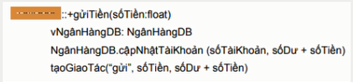
- NgânHàngDB | - TàiKhoản
- KháchHàng | - GiaoDịch
Câu 21: Trong mô hình thiết kế hệ thống ATM, tại sao vẽ liên kết aggregation từ lớp NgânHàngDB đến các lớp KháchHàng, TàiKhoản và GiaoDịch?
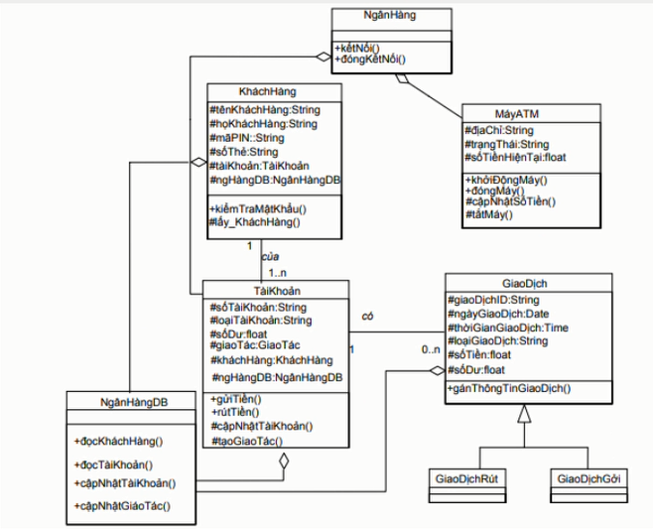
- Vì 3 lớp này được xếp gần với lớp NgânHàngDB | - Vì 3 lớp này đại diện 3 thực thể riêng biệt có tương tác với
- Vì 3 lớp này có thể chuyển thành 3 bảng trong CSDL | - Tất cả các đáp án đều đúng

Câu 22: Người dùng truy cập giao diện login, nhập thông tin tài khoản (thường là tên đăng nhập và mật khẩu). Hệ thống xác thực bằng cách so sánh mật khẩu đã băm với dữ liệu tài khoản lưu trữ. Login thành công, hệ thống tạo phiên làm việc và chuyển hướng người dùng. Login thất bại, hiển thị thông báo lỗi đăng nhập không thành công.Hãy xác định tên lớp ở tầng nghiệp vụ?
- TaiKhoan (lớp tài khoản) | - HeThong (lớp hệ thống)
- MatKhau (lớp mật khẩu) | - ThongBao (lớp thông báo)

Câu 23: Người dùng truy cập giao diện login, nhập thông tin tài khoản (thường là tên đăng nhập và mật khẩu). Hệ thống xác thực bằng cách so sánh mật khẩu đã băm với dữ liệu tài khoản lưu trữ. Login thành công, hệ thống tạo phiên làm việc và chuyển hướng người dùng. Login thất bại, hiển thị thông báo lỗi đăng nhập không thành công.
Hãy xác định tên lớp ở tầng truy cập dữ liệu?
- TenDangNhapDB(lưu thông tin tên đăng nhập) | - MatkhauDB (lưu thông tin mật khẩu)
- TaiKhoanDB (lưu thông tin tên đăng nhập và mật khẩu) | - Không có đáp án đúng
Câu 24: Trong hệ thống đăng nhập có lớp TaiKhoan hãy thiết kế những thuộc tính đặc trưng cho lớp đó?

tenDangNhap: string;  matKhau: string;  trangthai:boolean | tenDangNhap: float;  matKhau: string;  trangthai: boolean
tenDangNhap: string;  matKhau: float;  trangthai: boolean | tenDangNhap: string;  matKhau: float;  trangthai: boolean

Câu 25: Trong sơ đồ sau mô tả điều gì?
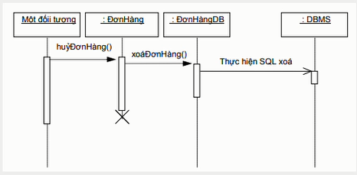
- Sơ đồ trình tự mô tả xóa SQL | - Sơ đồ hoạt động mô tả xóa đơn hàng
- Sơ đồ trình tự mô tả xóa đơn hàng | - Sơ đồ hoạt động mô tả xóa SQL

Câu 26: Theo kiến trúc 3 tầng đây là sơ đồ lớp ở tầng nào?
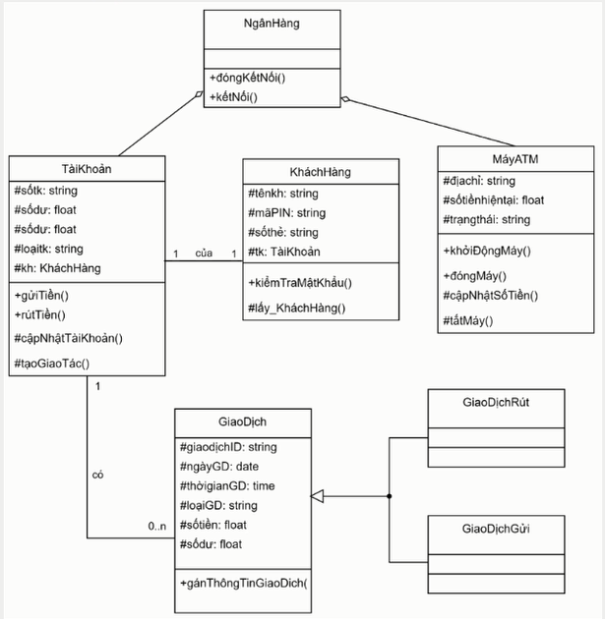
- Tầng truy cập dữ liệu | - Tầng giao diện
- Tầng nghiệp vụ | - Không có đáp án đúng

Câu 27: Cho sơ đồ như hình vẽ, hãy thiết kế thuộc tính tham chiếu cho đúng?
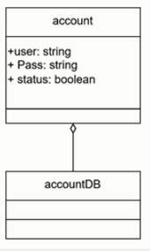

- Thuộc tính tham chiếu trong lớp accountDB  -ac: account | - Thuộc tính tham chiếu trong lớp accountDB  -ac: accountDB
- Thuộc tính tham chiếu trong lớp account  -acDB: account | - Thuộc tính tham chiếu trong lớp account  -acDB: accountDB

Câu 28: Cho sơ đồ lớp như hình vẽ.
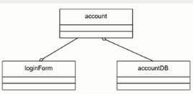
Theo em phương thức kiemtramatkhau() sẽ nằm trong lớp nào?
- account | - accountDB
- loginForm | - Không có đáp án đúng

Câu 29: Theo sơ đồ trình tự, sau khi “Một đối tượng giao diện gửi tiền” gọi hàm lấy_TàiKhoản(), thứ tự hoạt động nào sau đây là đúng?
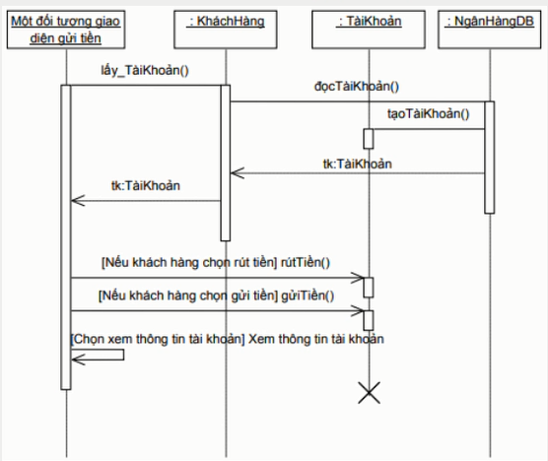
- KháchHàng gọi tạo TàiKhoản() từ NgânHàngDB, sau đó thực hiện giao dịch rút hoặc gửi tiền | - KháchHàng trực tiếp gọi hàm rútTiền(), không cần thông tin tài khoản
- NgânHàngDB tự động tạo tài khoản mới và trả về cho KháchHàng mà không cần gọi hàm nào. | - KháchHàng gọi đọc TàiKhoản() từ NgânHàngDB, sau đó NgânHàngDB trả về thông tin tài khoản cho KháchHàng.

